**Sistema de Gerenciamento**

**de Ofertas de Bolsas e**

**Estágios da UFRJ**

Documento de Casos de Uso

**Histórico da Versão**

|  |  |  |  |
| --- | --- | --- | --- |
| **Data** | **Versão** | **Descrição** | **Autor(es)** |
| 23/10/2016 | 1.0 | Descrição dos Casos de Uso | Arthur Pezzin Ton  Federico Favalli  Juan Moliner Malaxechevarría  Matheus Lemos dos Reis  Ticiana Matar De Lello |

**Índice**

1. Casos de Uso 4
   1. Atores 4
   2. Diagrama de Casos de Uso 4
   3. Descrição dos Casos de Uso. 5
      1. Caso de Uso01: Inicializar o Aplicativo. 5
      2. Caso de Uso02: Autenticar usuário. 5
      3. Caso de Uso03: Candidatar-se. 5
      4. Caso de Uso04: Divulgar Vaga. 6
      5. Caso de Uso05: Escolher Candidato. 7
      6. Caso de Uso06: Desativar Vaga. 8
      7. Caso de Uso07: Exibir Perfil Simplificado do Usuário. 8
      8. Caso de Uso08: Exibir Perfil Completo do Aluno Candidato. 9
      9. Caso de Uso09: Exibir Perfil Completo do Membro do Departamento. 9
      10. Caso de Uso10: Exibir Perfil Completo. 10
      11. Caso de Uso11: Editar Informações. 10
      12. Caso de Uso12: Cadastrar Aluno. 11
      13. Caso de Uso13: Cadastrar Professor. 12
      14. Caso de Uso14: Cadastrar Usuário. 13
2. Email01 - <email de confirmação de inscrição em vaga> 13
3. Mensagens 14

# Casos de Uso

## Atores

|  |  |
| --- | --- |
| Ator | Descrição |
| Usuário Comum | Qualquer usuário sem identificação no sistema que esteja utilizando a ferramenta |
| Aluno | Aluno da UFRJ que esteja cadastrado no sistema como usuário-aluno |
| Professor | Professor da UFRJ que esteja cadastrado no sistema como usuário-professor |
| Chefe de Departamento | Chefe de departamento da UFRJ que esteja cadastrado no sistema como usuário-chefe de departamento |
| Super Administrador | Administrador completo do sistema, cadastrado no mesmo como superadministrador |

## Diagrama de Casos de Uso

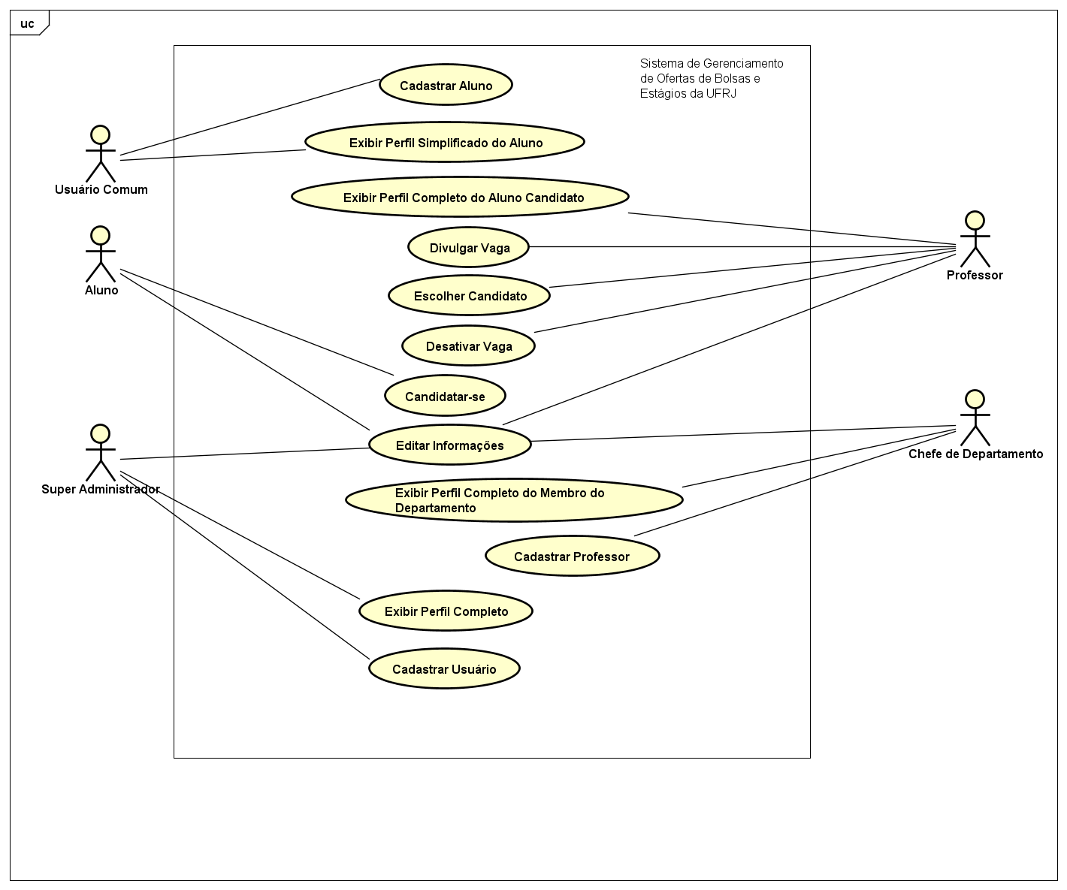

## Descrição dos Casos de Uso.

### Caso de Uso01: Inicializar o Aplicativo.

|  |  |
| --- | --- |
| Breve Descrição | Início do aplicativo e exibição da lista de vagas ofertadas. |
| Atores | Usuário Comum |
| Pré-Condições |  |
| Fluxo Principal | * O usuário inicia o sistema; * O sistema exibe a lista de ofertas ativas e funcionalidades. |
| Fluxos Alternativos |  |
| Fluxo de Excecão |  |

### Caso de Uso02: Autenticar usuário.

|  |  |
| --- | --- |
| Breve Descrição | O sistema verifica se o usuário está cadastrado no sistema e seu tipo de usuário no mesmo. |
| Atores | Usuário Comum |
| Pré-Condições | Inicializar o Aplicativo |
| Fluxo Principal | * O sistema requisita o usuário e senha; * O usuário insere essas informações; * O sistema autentica o usuário verificando o seu tipo. |
| Fluxos Alternativos |  |
| Fluxo de Excecão | E1. Usuário digitar identificação ou senha inválidos. Uma mensagem de erro **[MSG1]** é exibida ao usuário. |

### Caso de Uso03: Candidatar-se.

|  |  |
| --- | --- |
| Breve Descrição | O usuário-aluno se candidata à uma vaga ofertada e exibida na lista. |
| Atores | Aluno, Superadministrador |
| Pré-Condições | Estar autenticado como Aluno |
| Fluxo Principal | * O usuário-aluno seleciona a oferta de interesse; * O sistema recolhe as informações do usuário-aluno já cadastradas e confirma a candidatura. |
| Fluxos Alternativos |  |

### Caso de Uso04: Divulgar Vaga.

|  |  |
| --- | --- |
| Breve Descrição | O usuário-professor divulga uma oferta de vaga no sistema. |
| Atores | Professor, Superadministrador |
| Pré-Condições | Estar autenticado como Professor |
| Fluxo Principal | * O usuário-professor insere as informações necessárias à oferta:   Local do estágio / pesquisa, prazo de aplicação valor da bolsa etc.   * O sistema recebe as informações, cria a vaga e acrescenta na lista de vagas disponíveis à visualização. |
| Fluxos Alternativos |  |
| Fluxo de Excecão | E2. Usuário preencher campo inválido. Uma mensagem de erro **[MSG2]** é exibida ao usuário. |

### Caso de Uso05: Escolher Candidato.

|  |  |
| --- | --- |
| Breve Descrição | O Professor ofertante de uma vaga escolhe um aluno para preencher a vaga dentre os quais se candidataram pra mesma. |
| Atores | Professor, Superadministrador |
| Pré-Condições | Estar autenticado como Professor e ter uma vaga ativa no sistema |
| Fluxo Principal | * O sistema exibe as informações dos alunos que se candidataram à vaga; * O usuário-professor seleciona o candidato desejado; * O sistema envia um e-mail **[Email01]** para o aluno selecionado informando-o de sua seleção e requisitando confirmação de inscrição na vaga; * O usuário-aluno confirma a inscrição na vaga; * O usuário notifica o usuário-professor ofertante da vaga sobre a confirmação; * O sistema desativa a vaga ofertada; * O sistema avisa aos candidatos não selecionados sobre o preenchimento da vaga. |
| Fluxos Alternativos | Caso o aluno selecionado já tenha sido escolhido para uma outra vaga e confirmado a escolha desta, o usuário-professor deve escolher outro aluno que tenha se candidatado à vaga.   * O sistema exibe a mensagem **[MSG3]** ao usuário-professor; * O sistema exibe as informações dos alunos que se candidataram à vaga; * O usuário-professor seleciona o candidato desejado; * O sistema envia um e-mail **[Email01]** para o aluno selecionado informando-o de sua seleção e requisitando confirmação de inscrição na vaga; * O usuário-aluno confirma a inscrição na vaga; * O usuário notifica o usuário-professor ofertante da vaga sobre a confirmação; * O sistema desativa a vaga ofertada; * O sistema avisa aos candidatos não selecionados sobre o preenchimento da vaga. |
| Fluxo de Excecão |  |

### Caso de Uso06: Desativar Vaga.

|  |  |
| --- | --- |
| Breve Descrição | O usuário-professor desativa uma vaga ofertada por ele anteriormente. |
| Atores | Professor, Superadministrador |
| Pré-Condições | Estar autenticado como Professor e ter uma vaga ativa no sistema |
| Fluxo Principal | * O usuário-professor seleciona a(s) vaga(s) divulgada(s) por ele que deseja desativar; * O usuário-professor efetiva a desativação dessa vaga; * O sistema desativa a vaga. |
| Fluxos Alternativos |  |
| Fluxo de Excecão | E3. O sistema não realiza a desativação da vaga e exibe a mensagem de erro **[MSG4].** |

### Caso de Uso07: Exibir Perfil Simplificado do Usuário.

|  |  |
| --- | --- |
| Breve Descrição | O usuário escolhe um perfil de um outro usuário para ser exibido de maneira simplificada, quando o este não tem permissão para acessar seu perfil completo |
| Atores | Usuário Comum, Aluno, Professor e Chefe de Departamento |
| Pré-Condições | Inicializar o Aplicativo |
| Fluxo Principal | * O usuário seleciona o perfil desejado; * O sistema exibe o perfil resumido do usuário selecionado. |
| Fluxos Alternativos |  |
| Fluxo de Excecão | E4.O sistema não consegue exibir o perfil simplificado do usuário e exibe a mensagem de erro **[MSG5]**. |

### Caso de Uso08: Exibir Perfil Completo do Aluno Candidato.

|  |  |
| --- | --- |
| Breve Descrição | O usuário - professor escolhe um perfil de aluno que tenha se candidatado a uma vaga ofertada por ele para ser exibido de maneira completa. |
| Atores | Professor |
| Pré-Condições | Estar autenticado como usuário-professor, ter uma vaga ativa no sistema e o aluno selecionado deve ter se candidatado à vaga oferecida pelo professor |
| Fluxo Principal | * O usuário-professor seleciona a vaga desejada, ofertada por ele; * O usuário-professor seleciona o aluno desejado; * O sistema exibe o perfil completo do aluno. |
| Fluxos Alternativos |  |
| Fluxo de Excecão | E5. O sistema não consegue exibir o perfil completo do aluno e exibe a mensagem de erro **[MSG5]**. |

### Caso de Uso09: Exibir Perfil Completo do Membro do Departamento.

|  |  |
| --- | --- |
| Breve Descrição | O usuário-chefe de departamento escolhe um perfil de Professor cadastrado como membro do seu departamento para ser exibido de maneira completa. |
| Atores | Chefe de Departamento |
| Pré-Condições | Estar autenticado como usuário-chefe de departamento |
| Fluxo Principal | * O usuário-chefe de departamento seleciona o usuário (cadastrado em seu departamento) desejado; * O sistema exibe o perfil completo do usuário. |
| Fluxos Alternativos |  |
| Fluxo de Excecão | E6. O sistema não consegue exibir o perfil completo do professor e exibe a mensagem de erro **[MSG5]**. |

### Caso de Uso10: Exibir Perfil Completo.

|  |  |
| --- | --- |
| Breve Descrição | O superadministrador do sistema escolhe um perfil de qualquer usuário para ser exibido de maneira completa |
| Atores | Super Administrador |
| Pré-Condições | Estar autenticado como superadministrador |
| Fluxo Principal | * O superadministrador seleciona o usuário desejado; * O sistema exibe o perfil completo do usuário selecionado. |
| Fluxos Alternativos |  |
| Fluxo de Excecão | E7. O sistema não consegue exibir o perfil completo do usuário e exibe a mensagem de erro **[MSG5]**. |

### Caso de Uso11: Editar Informações.

|  |  |
| --- | --- |
| Breve Descrição | O usuário edita suas informações cadastradas no sistema |
| Atores | Aluno, Professor, Chefe de Departamento e Super Administrador |
| Pré-Condições | Estar autenticado |
| Fluxo Principal | * O sistema exibe o perfil completo do usuário; * O usuário seleciona a informação que deseja modificar; * O usuário altera a informação selecionada; * O sistema atualiza as informações no registro. |
| Fluxos Alternativos |  |
| Fluxo de Excecão | E8. O sistema não consegue atualizar as informações do usuário e exibe a mensagem de erro **[MSG6]**. |

### Caso de Uso12: Cadastrar Aluno.

|  |  |
| --- | --- |
| Breve Descrição | O usuário se cadastra como um Aluno no sistema |
| Atores | Usuário Comum |
| Pré-Condições | Inicializar o Aplicativo |
| Fluxo Principal | * O usuário requisita cadastro no sistema; * O sistema requisita as informações do usuário a ser cadastrado; * O usuário preenche os campos com suas informações pessoais; * O sistema confirma o cadastro do aluno. |
| Fluxos Alternativos | Caso seja feita uma tentativa de cadastro de um usuário já cadastrado, o sistema exibe a mensagem **[MSG7]**. |
| Fluxo de Excecão | E9. Caso o usuário preencha algum campo de maneira inválida, o sistema exibe a mensagem **[MSG2]**.  E10. Caso ocorra algum erro ao fazer o cadastro, o sistema exibe a mensagem de erro **[MSG8]**. |

### Caso de Uso13: Cadastrar Professor.

|  |  |
| --- | --- |
| Breve Descrição | O usuário-chefe de departamento cadastra um novo usuário como usuário-professor |
| Atores | Chefe de Departamento, Professor e Super Administrador |
| Pré-Condições | Estar autenticado como usuário-chefe de departamento |
| Fluxo Principal | * O usuário-professor requisita cadastro no sistema; * O sistema requisita as informações do usuário-professor a ser cadastrado; * O usuário-professor insere as informações para o cadastro; * O sistema envia o cadastro do usuário-professor para a validação; * O usuário-chefe de departamento ou o superadministrador verifica a autenticidade dos dados do usuário-professor e valida o cadastro; * O sistema confirma o cadastro do usuário-professor. |
| Fluxos Alternativos | Caso seja feita uma tentativa de cadastro de um usuário já cadastrado, o sistema exibe a mensagem **[MSG7]**.  Caso o Chefe de Departamento ou o Super Administrador julgarem o cadastro como incoerente ou inválido, eles podem vetar o cadastro deste usuário professor.   * O sistem não realiza o cadastro do usuário-professor. |
| Fluxo de Excecão | E11. Caso o usuário preencha algum campo de maneira inválida, o sistema exibe a mensagem **[MSG2]**.  E12. Caso ocorra algum erro ao fazer o cadastro, o sistema exibe a mensagem de erro **[MSG8]**. |

### Caso de Uso14: Cadastrar Usuário.

|  |  |
| --- | --- |
| Breve Descrição | O superadministrador realiza o cadastro de um novo usuário, definindo seu tipo no sistema |
| Atores | Super Administrador |
| Pré-Condições | Estar autenticado como superadministrador |
| Fluxo Principal | * O sistema requisita as informações do usuário a ser cadastrado; * O superadministrador insere as informações do usuário a ser cadastrado; * O superadministrador define o tipo de usuário a ser cadastrado; * O sistema confirma o cadastro do novo usuário. |
| Fluxos Alternativos | Caso seja feita uma tentativa de cadastro de um usuário já cadastrado, o sistema exibe a mensagem **[MSG7]**.  Caso o Super Administrador julgar o cadastro de um professor como incoerente ou inválido, ele pode vetar o cadastro deste usuário.   * O sistem não realiza o cadastro do usuário-professor. |
| Fluxo de Excecão | E13. Caso o usuário preencha algum campo de maneira inválida, o sistema exibe a mensagem **[MSG2]**.  E14. Caso ocorra algum erro ao fazer o cadastro, o sistema exibe a mensagem de erro **[MSG8]**. |

# Email01 - <email de confirmação de inscrição em vaga>

|  |  |
| --- | --- |
| Origem: | [endereço de email do sistema] |
| Destino: | [endereço de email do aluno candidatado à vaga e selecionado pelo professor ofertante] |
| CC: |  |
| Assunto: | Confirmação de Inscrição em Vaga |
| Anexos: |  |
| Mensagem | |
| Olá, [aluno selecionado para preencher a vaga]!  O professor [professor ofertante da vaga] o selecionou como melhor candidato para o preenchimento da vaga [vaga ofertada]. Confirme com o mesmo a inscrição para esta vaga.  Indicamos sempre algum outro tipo de contato entre professor e aluno, de preferência pessoal, para a confirmação do preenchimento da vaga.  Este email é um envio automático do nosso sistema para notificar os alunos selecionados e não deve ser respondido. Obrigado! | |

# Mensagens

|  |  |
| --- | --- |
| Código | Descrição da Mensagem |
| MSG1 | Usuário ou senha inseridos inválido. |
| MSG2 | Campo preenchido inválido. |
| MSG3 | O candidato já confirmou sua escolha por outra vaga |
| MSG4 | Não foi possível realizar a desativação da vaga |
| MSG5 | Não foi possível exibir o perfil do usuário selecionado |
| MSG6 | Ocorreu um erro na atualização do seu perfil |
| MSG7 | Este usuário já está cadastrado no sistema. Tente novamente com uma identificação diferente |
| MSG8 | Ocorreu um erro no cadastro do usuário |